Урок технологии в 7 классе
Тема: «Декоративная подушка своими руками»
Цель: изменение интерьера комнаты путем изготовления диванной декоративной подушки в технике «Буф - Чешуя», «Буф - Цветочек».

Задачи: Образовательные: познакомить учащихся с историей возникновения диванных подушек; сравнить подушки, выполненные в различных стилях, научить применять полученные знания на практике. Показать прием выполнения буфа «Чешуя», «Цветочек».

Развивающие: научить работать с дополнительной литературой и другими источниками информации; развить умения осуществлять информационный поиск, сопоставлять, сравнивать, анализировать, делать выводы, участвовать в дискуссии, выступать перед аудиторией, развивать коммуникативные навыки работы в группах. Развивать умение применять знания, полученные в ходе урока для решения конкретных практических задач. Развивать умение логически мыслить.

Воспитательные: воспитывать интерес к творчеству и декоративно-прикладному искусству. Воспитывать эстетический вкус. Вовлечь в активную деятельность.

Тип урока: комбинированный.

Оборудование: компьютер, мультимедийный проектор, экран, мультимедийная презентация, экран, нетбуки с доступом к интернет сети, технологические карты.

Наглядность: эскизы и образцы подушек, образцы буфов ручным способом.

Ход урока.

- Организационный момент.
- Приветствие
- Сообщение темы
- Сообщение поставленной цели

- Введение.
Слово учителя.
- Декоративно-прикладное искусство – удивительный вид творчества, дающий возможность раскрыть свои способности любому человеку. В последние годы можно наблюдать следующую особенность – чем больше красивых и нужных вещей продают в магазинах, тем большее количество людей берут в руки различные инструменты и пытаются создать особые и неповторимые изделия. Таким образом многие пытаются отойти от того стандарта, который окружает нас на протяжении жизни. Некоторые популярные сейчас виды декоративно-прикладного искусства были
рождены в далеком прошлом. Поэтому и отношение к народному искусству должно быть особенным. Когда-то А. С. Пушкин по этому поводу сказал так: «Уровень культуры эпохи, как и отдельного человека, определяется отношением к прошлому». Квартира, в которой мы живем, работаем и отдыхаем, должна быть удобной, уютной и, конечно, красивой. Чтобы достигнуть этого, вовсе нет необходимости затрачивать большие средства. Разве нам не знакомы квартиры, обставленные дорогими гарнитурами,
которые, тем не менее, производят впечатление скучных и шаблонных, в то же время часто маленькая, скромно меблированная комната обнаруживает хороший вкус хозяйки. Но для этого необходимо многое сделать своими руками. А значит создать уют, создать комфорт и обновить интерьер.

Уют – укромность и удобство, тепло в покоях, подручность всего нужного, комфорт (В. Даль).
Комфорт – удобство и избыток, домашний покой (В. Даль).
Интерьер (фр. – внутренний) – структура, убранство, оборудование внутреннего пространства различных сооружений (В. Даль).

Созданию уюта и комфорта способствует цветовое сочетание штор, обоев, обивки мебели, диванные подушки и т.д.
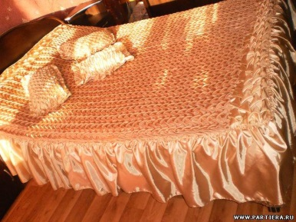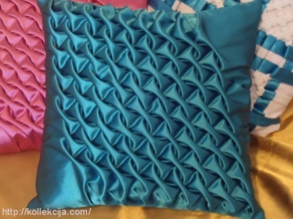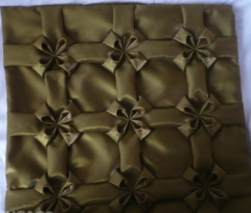
Сегодня на уроке мы начнём работать над созданием подушек в технике «Буфы – Чешуя и Цветочек».
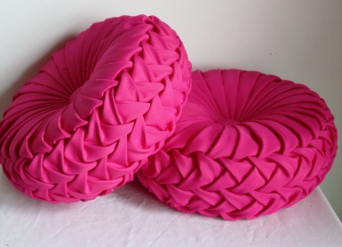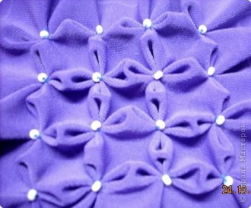
– Основным из множества качеств интерьера является эстетичность.
Эстетические качества – это гармония вещей и пространства, их целостность и согласованность. Композиция интерьера, декоративное убранство зависят от индивидуальности жильцов, их вкуса и самобытности. Но есть и некоторые правила.
Прежде всего, они касаются цветовой гармонии.
Диванная подушка должна быть согласована по материалу и цвету с обивкой мебели, покрывалом или накидкой, также служить цветовым акцентом, пятном, оживляющим и освежающим интерьер. Вариантов решения может быть много: подушки, вышитые нитью или бисером, связанные спицами или крючком, сшитые из ткани, выполненные в лоскутной технике, а также подушки-игрушки. Подушки шьют из разных тканей. В наше время в ход идут не только традиционные бархат, гобелен, портьерное полотно, но и такие неожиданные материалы, как войлок, искусственный и натуральный мех, кожа, тончайшая органза, бархат на шифоне, гипюр. Выбор ткани стилистикой интерьера практически не обусловлен. Грамотный дизайнер
сумеет любой материал адаптировать к заданному окружению. Из кожи, нередко воспринимаемой как принадлежность современного интерьера,
можно создать весьма интересные подушки в восточном ключе, а при использовании золотой вышивки – солидную классику. Бархат же, декорированный люверсами, кожаными застежками, выглядит едва ли не авангардно. Ажиотаж вокруг подушек толкнул дизайнеров на эксперименты: к привычным шнурам, тесьме, бахроме, пуговицам, используемым веками в отделке подушек, сегодня добавили люверсы, стразы, камушки и ракушки, термопечать, даже сухоцветы. Какие из новых способов отделки приживутся, найдут понимание хозяев домов, покажет время, однако сами попытки уйти от стандарта свидетельствуют о том, что у подушки большое будущее и огромные возможности, о которых мы, вероятно, еще не знаем. Надо заметить, что даже при таком разнообразии видов декора традиционная вышивка не только не затерялась, а, наоборот, стремительно возвращается на лидирующие позиции.
Классическая подушка – это подушка, вышитая вручную (образец).
Русская вышивка имеет свои национальные особенности, она отличается от вышивок других народов. Большую роль в ней играют геометрический орнамент и геометризованные формы растений и животных.
К старинным русским швам относятся: «роспись» или «полукрест», «набор», «крест», «счетная гладь», «козлик», «белая мелкая строчка». Позже появились: «вырезы», «цветная перевить», «гипюры», тамбурная вышивка и гладь. Вышитые вручную изделия приносят в дом ощущение устойчивости, традиционности, спокойствия. Представьте: холодный зимний вечер, горит камин, у ног примостился любимый пес, под рукой подушка – мягкая, теплая, выполненная мастером специально для вас. Сегодня с развитием новых технологий машинную вышивку все активнее используют
при оформлении жилища, включая в вышивку мотивы Древней Руси.
Отдельный разговор о бисере. Интерьер середины XIX века трудно даже представить без бисерных украшений. Шкатулочки, кошельки, мундштуки, подстаканники, подушечки, сделанные хозяйкой дома и ее дочерьми (вышивание бисером считалось дворянским рукоделием), занимали не последнее место в предметном декоре жилища. Потом бисер почти на полтора века был отодвинут на задний план. Несколько лет назад дизайнеры вспомнили о нем, и возник настоящий бисерный бум. Подушки, вышитые бисером, выглядят очень дорого и необычно (образец).
Подушки-игрушки. Подушки для детской кроватки, дивана можно изготовить в виде игрушек. Их тематика разнообразна: изображение девочек и мальчиков в соответствующем оформлении, а также зверюшек. От обыкновенных подушек они отличаются тем, что могут иметь ручки и ножки. Все остальное вписывается в конструктивные детали подушек в основном прямоугольной формы (образец).
Подушки из лоскутков различных тканей. Для изготовления таких подушек можно использовать всегда имеющиеся дома остатки тканей. Лоскутная техника предусматривает изготовление изделий из множества маленьких лоскутов тканей, так что главное условие успеха – аккуратность. Мал лоскут, а нужен! Нужен тем, кто умеет превращать цветные кусочки ткани в необычные мозаичные картины, изысканные по цвету стеганые одеяла и другие, сказочные по красоте изделия, достойные показа на всемирных выставках. Накапливают лоскутики и те, кто пока только мечтает научиться этому старинному рукоделию (образец).
Так что обилие в доме подушек и их дизайн говорят о стремлении его обитателей к уюту, комфорту, теплой домашней атмосфере. Дом становится более живым и эмоциональным. Не случайно богатые из известного телесериала плачут (да и смеются) в окружении большого количества подушек, разложенных на диванах, креслах и брошенных на пол. Дизайнер, работавший над сериалом, прекрасно понимал: подушка для зрителя – символ дома, противоположность офису, знак того, что герои открыты перед нами, а их чувства – искренни.
И я хочу напомнить вам ещё раз, что сегодня мы с вами и будем работать над изготовлением диванной подушки – думки.
Думка — маленькая подушечка, подкладываемая под щеку (Мельников), вероятно, к «думать»,
т. е. подушка для раздумья …

- История возникновения подушки.
- Но прежде послушайте Соловьеву Ксению. Она подготовила интересное выступление. Исторические сведения о подушке. (Приложение№1)

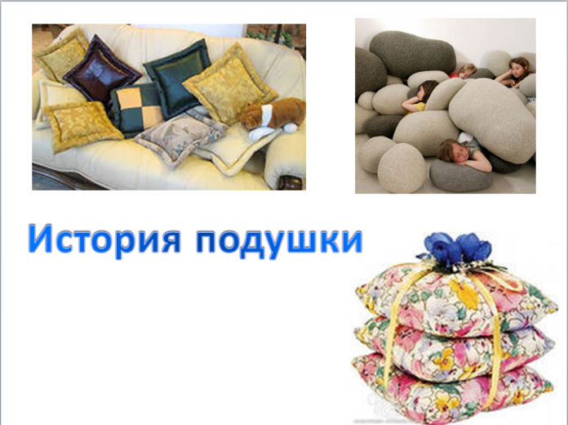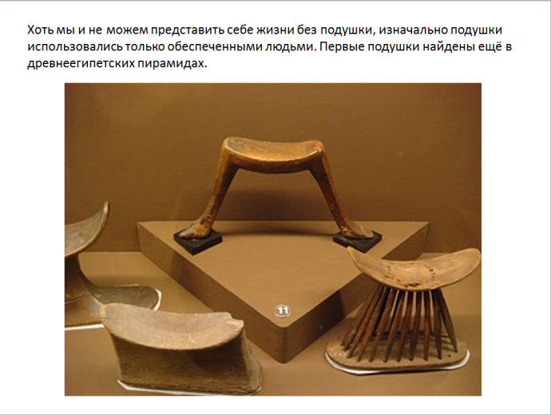

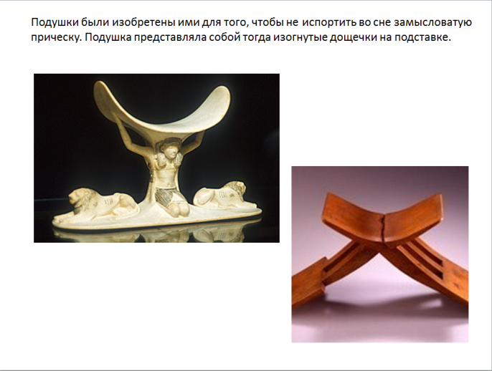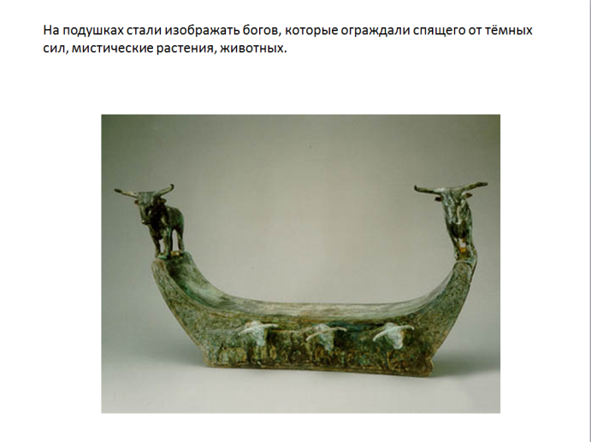

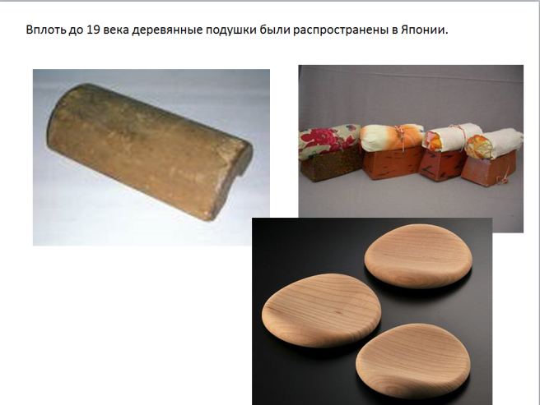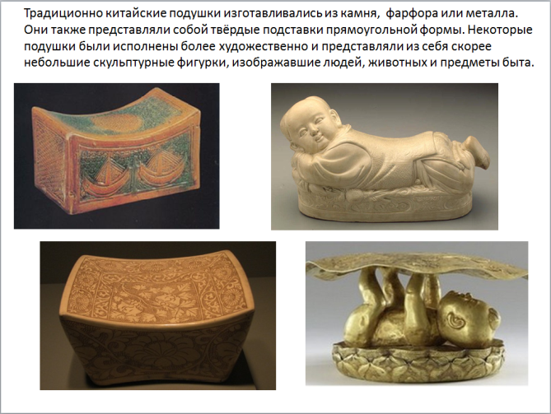

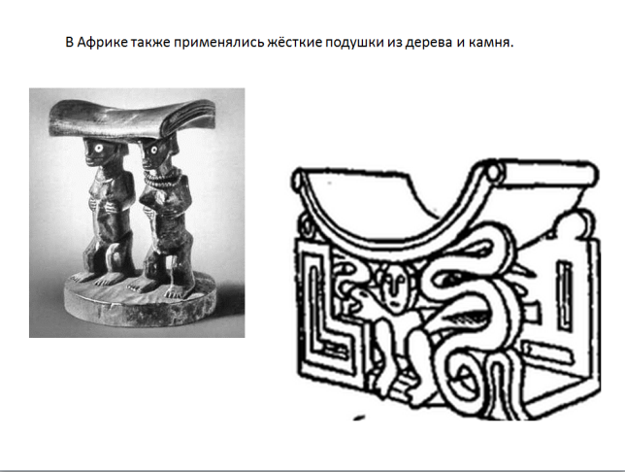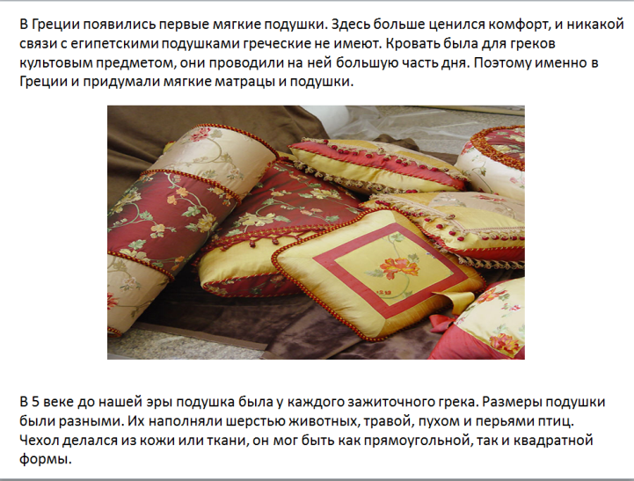

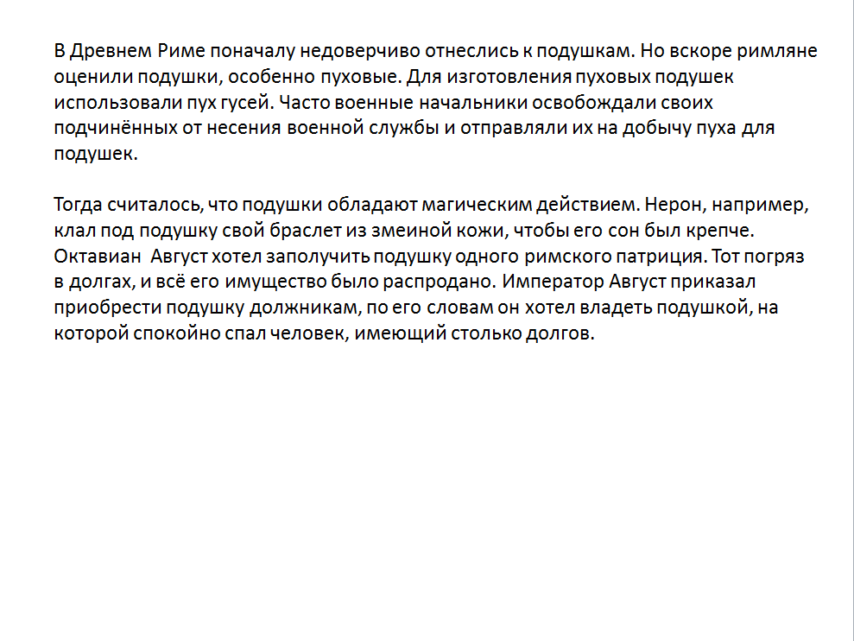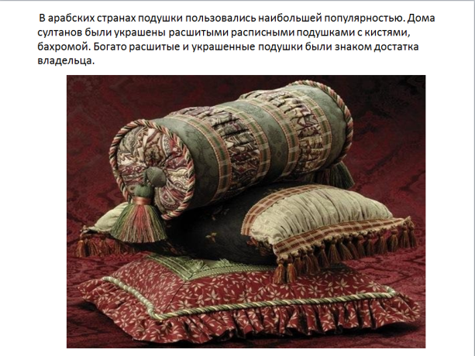

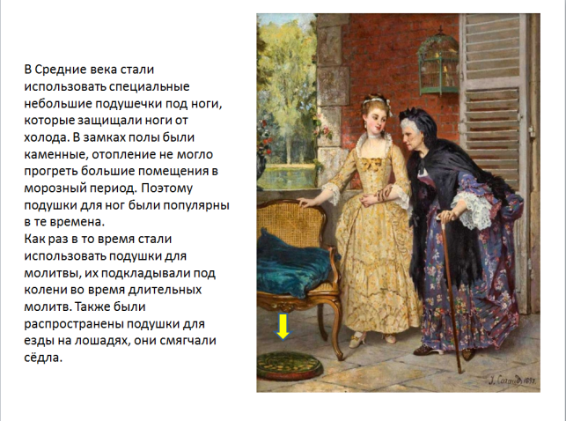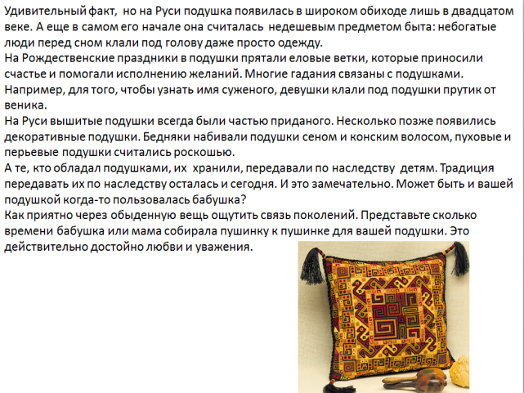

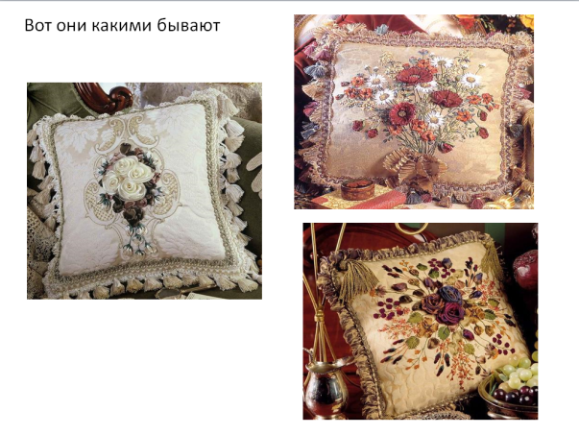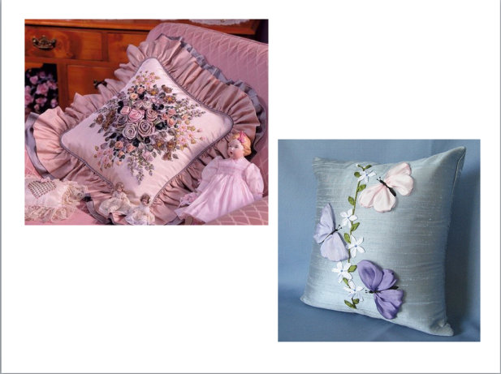

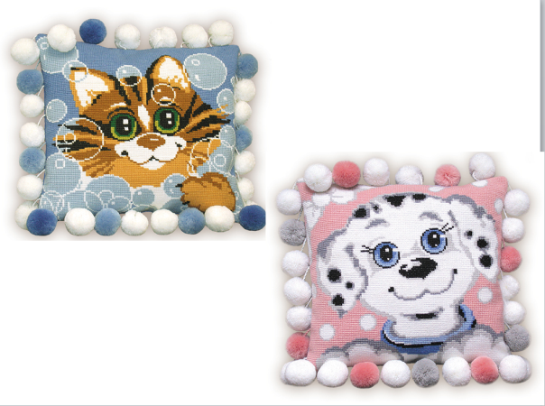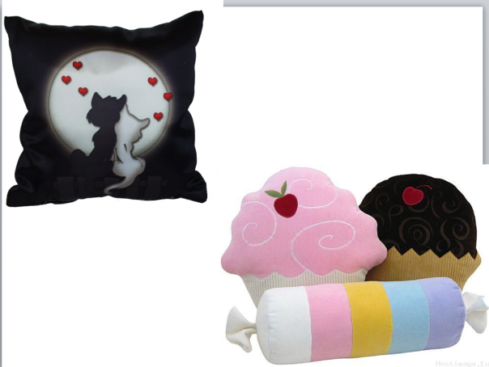

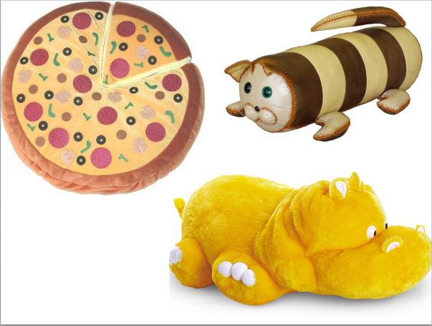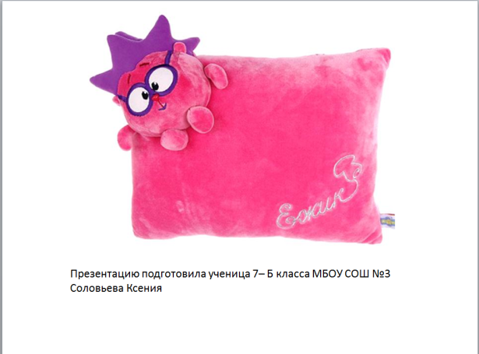

- Знакомство с разными видами буфов.
- Мы уже изготовили некоторые виды подушек – лоскутную, в технике «Витраж» (демонстрация готовой работы).
А сегодня мы научимся выполнять буф «Чешуя» и «Цветочек».
Прежде, чем начать работу давайте определимся с понятием «Буфы». Что это такое?
Согласно словарям, слово «Буфы» произошло от французского bouffer (относительно к ткани это означает «топорщиться» или надуваться»). Буфами называют пышные сборки (складки) на рукавах одежды и юбок. Буфы являются отделкой одежды, выполненной при помощи строчек, закрепляющих ткань в виде объемных сборок (своего рода драпировка). Буфами украшают различные и другие изделия (подушки, шторы, покрывала, и т.п.). Ткань для буфов не имеет значения, однако следует учитывать, что один и тот же рисунок буфов на разных тканях смотрится по-разному. Но лучше всего брать ткань легкодраппируемую.
Буфы - это — интересная отделка для платья и блузок (Приложение №2).

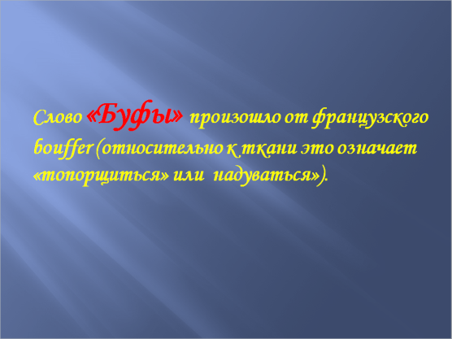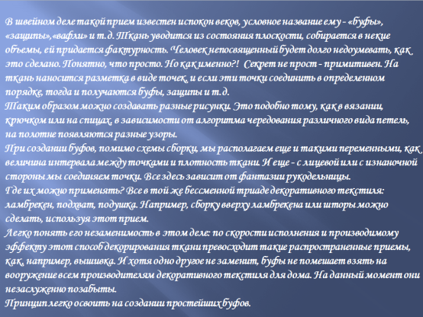
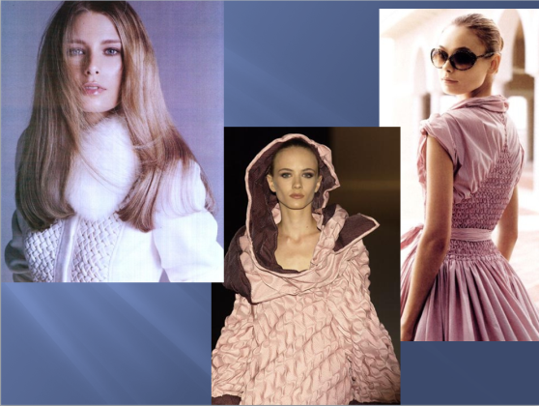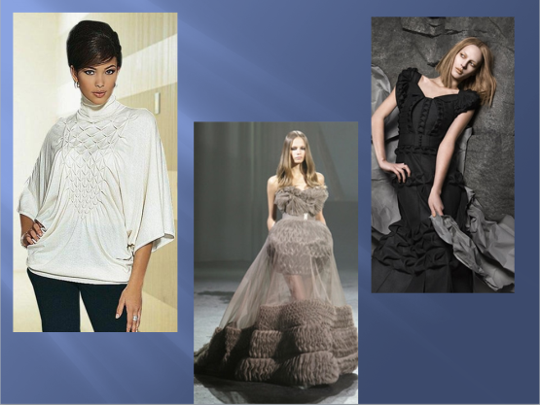
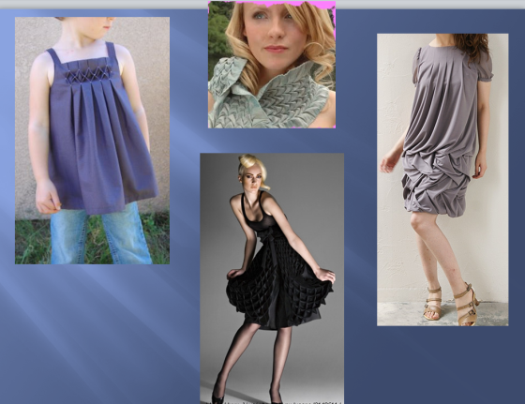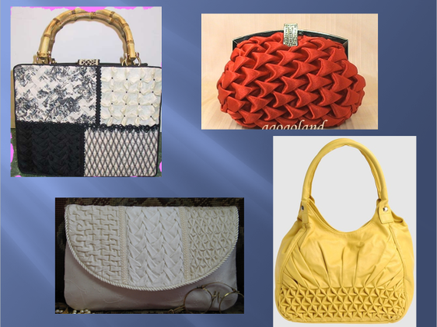
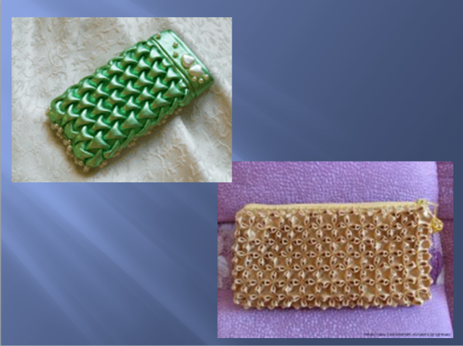
Ну а теперь я предлагаю вам поделиться на две группы по интересу. Первая группа будет работать по изготовлению буфа «Чешуя», вторая группа по изготовлению буфа «Цветочек».
Предлагаю мастер-класс по изготовлению подушек (Приложение №3),

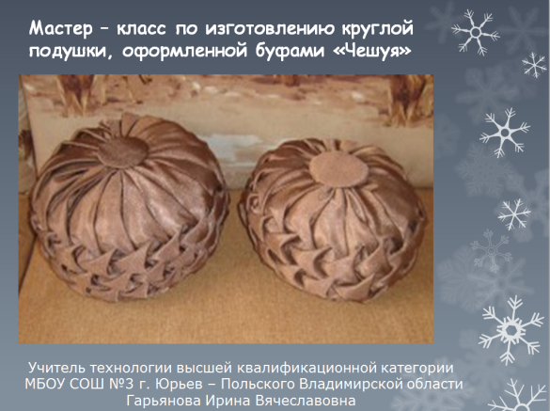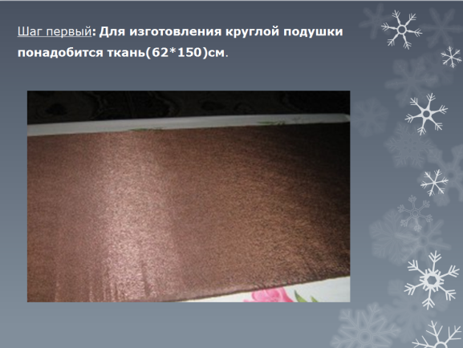

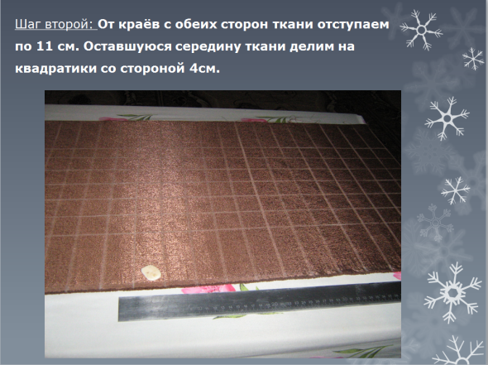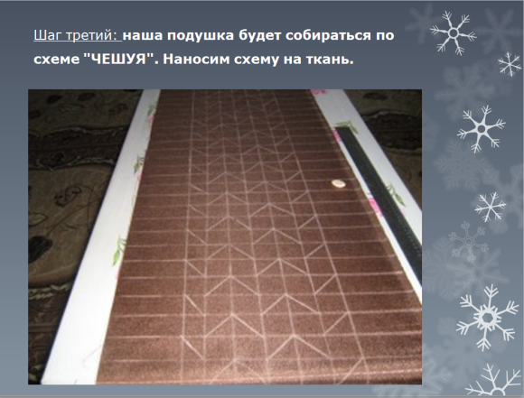

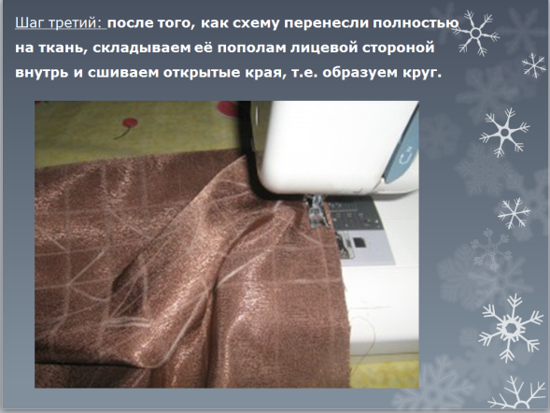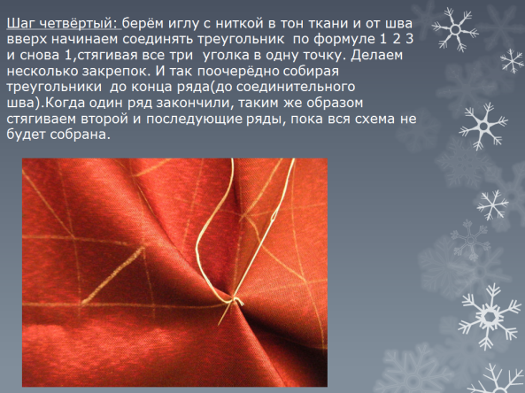

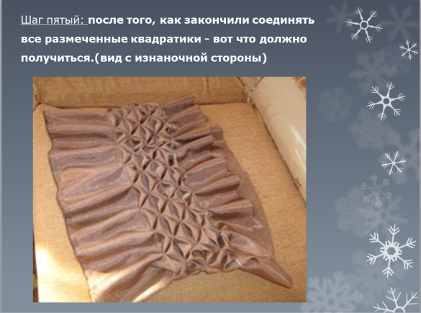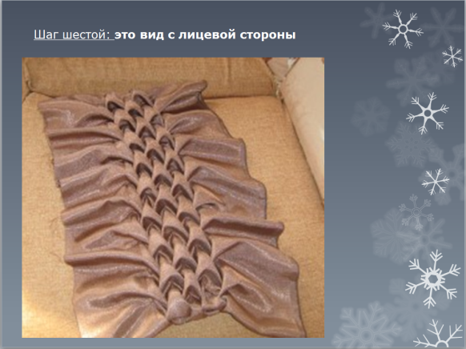

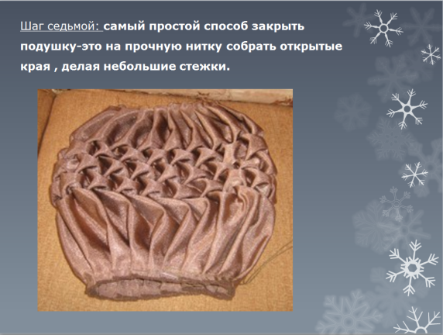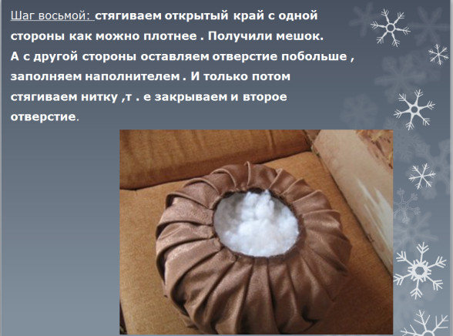

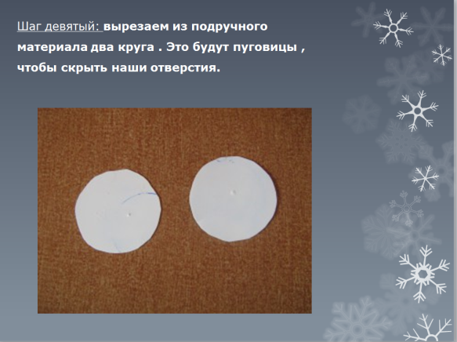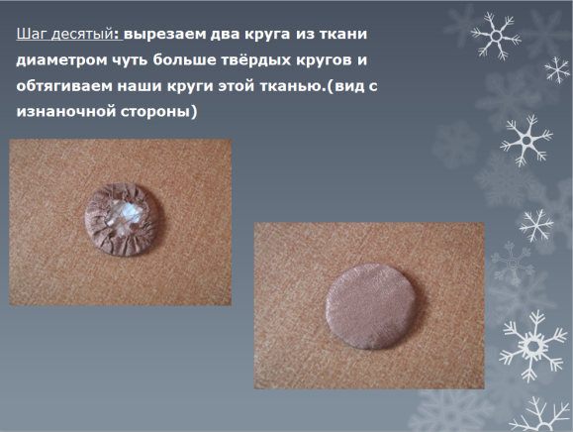

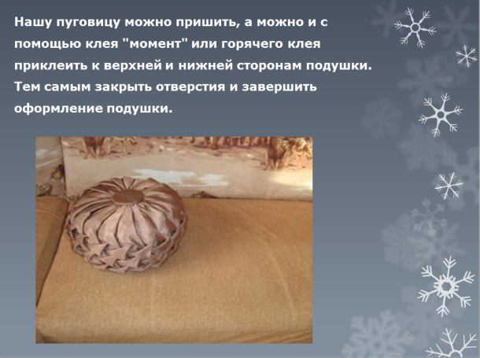

(Приложение №4)

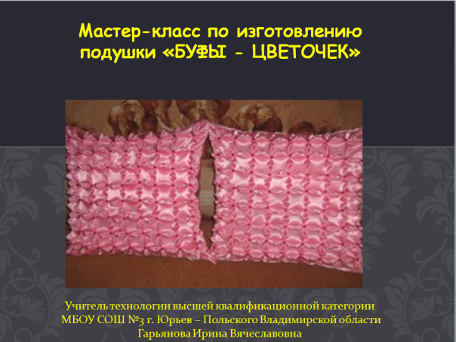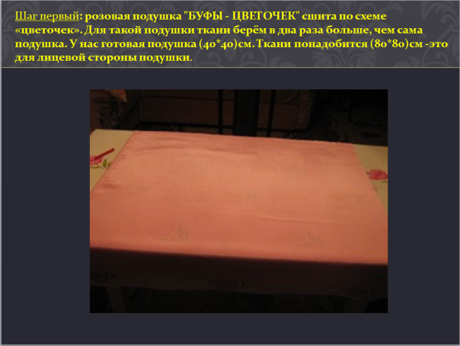

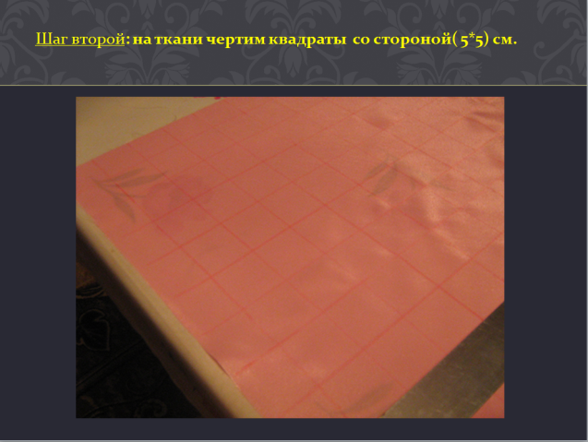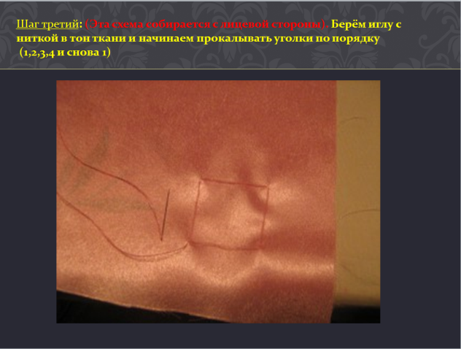

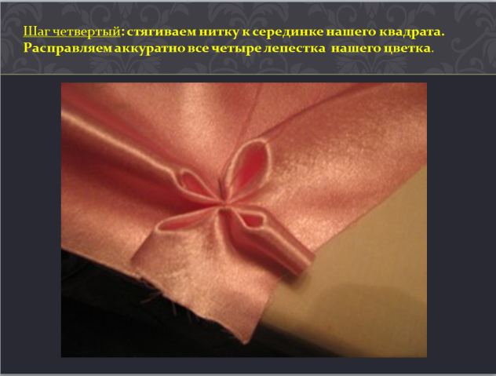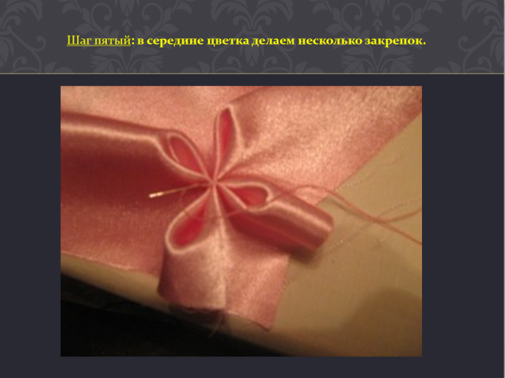

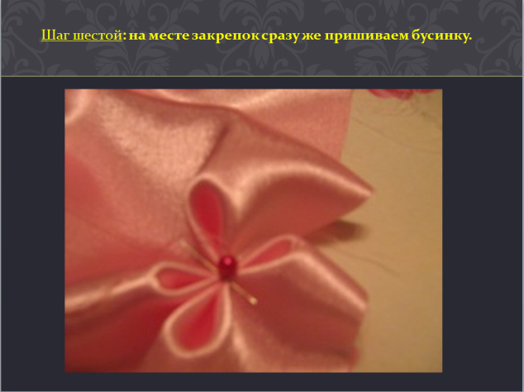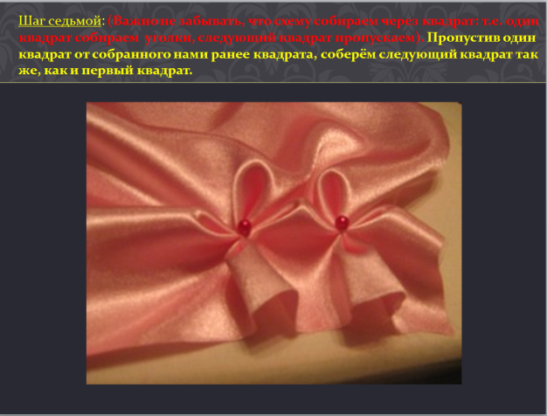

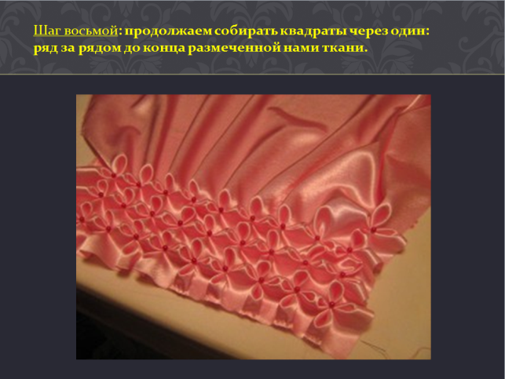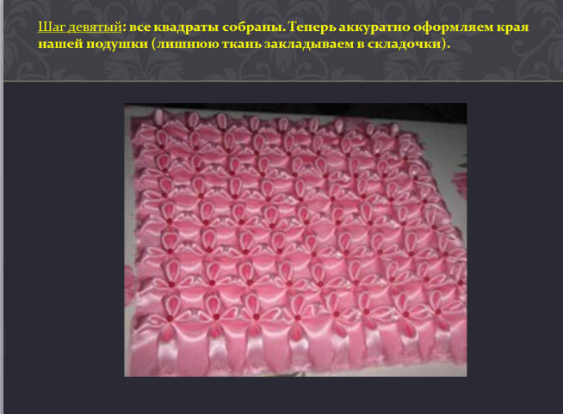

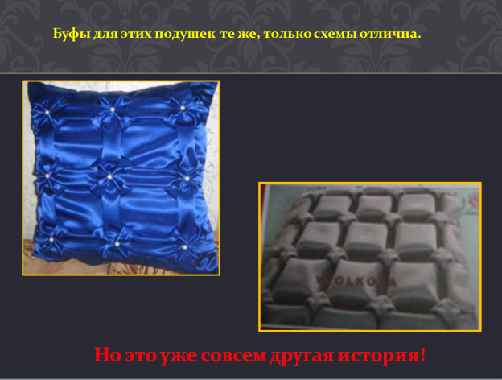
После просмотра мастер – класса раздаю технологические карты по изготовлению буфов.

- Практическая работа.
ПТБ при работе с иглой и ножницами.
- Хранить иголку в специально отведённом для этого месте: подушечки, игольнице.
- Во время работы нельзя вкалывать иголки в одежду, брать их в рот.
- Не шить ржавой иголкой.
- Шить с напёрстком, чтобы не уколоть палец.
- Ножницы с сомкнутыми лезвиями класть справа кольцами к себе.
- Передавать ножницы кольцами вперёд, с сомкнутыми лезвиями.
- Следи, чтобы ножницы не падали на пол, т.к. при падении они могут поранить тебя.
В середине выполнения практической работы провести с учащимися гимнастику для глаз:
- Исходная позиция – сидя, откинувшись на спинку стула, глубокий вдох, наклоняясь вперёд, к крышке стола, выдох. Повторить 5-6 раз.
- Исходная позиция – сидя, откинувшись на спинку стула, прикрыв веки, крепко зажмурить глаза, затем открыть. Повторить 4 раза.
- Исходная позиция – сидя, руки на поясе, повернуть голову вправо, посмотреть на локоть правой руки; повернуть голову влево, посмотреть на локоть левой руки. Вернуться в исходное положение. Повторить 5-6 раз.
- Исходная позиция – сидя, руки вперёд, посмотреть на кончики пальцев, поднять руки вверх, следить глазами за руками, не поднимая головы, руки опустить. Повторить 4-5 раз.
- Подведение итогов урока.
Оценивание работ учащихся.
Д/з – лицевую часть подушки выполнить до конца. Принести ткань на обратную часть подушки и наполнитель.
Уборка рабочих мест.

Используемые сайты:
http://rukodelie.amerikanki.com/20-vidov-sxem-dlya-sozdaniya-krasivyx-bufov/
http://www.liveinternet.ru/users/kauniete/post165293178/
http://www.s-sm.ru/main/articles/tekstilnuy_dizain_vse_o_poduchkah/

